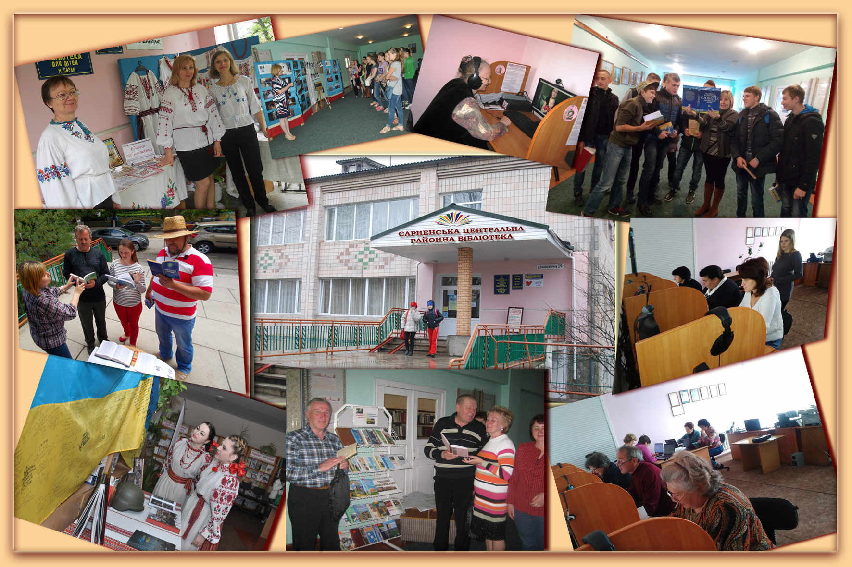

***Методично-бібліографічний відділ***

***сектор інформаційно-бібліографічної роботи***

**Серія : «Гордість краю»**

**Майстер, який вміє домовлятися**

**з деревом**

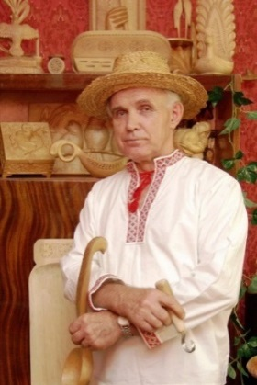

**Біобібліографічний нарис**

**до 70-річчя від дня народження**

**Василя Степановича Позніка**

**= Сарни 2018 =**

**Майстер, який вміє домовлятися з деревом: біобібліогр. нарис до 70-річчя від дня народження Василя Степановича Позніка / Сарненська центральна районна бібліотека; метод-бібліогр. від. : сек. інформ-бібліогр. роботи. – Сарни. - 2018. - 12 с. - (Сер. «Гордість краю»).**

Біобібліографічний нарис підготов­лено з нагоди 70 - річчя від дня наро­дження Василя Степановича Позніка і продовжує серію краєзнавчих біобібліографічних покажчиків *« Гордість краю».*

Посібник вміщує короткий нарис про життя і діяльність місцевого майстра народної творчості, письменника-гумориста, а також публікації в періодичних виданнях, наявні в Сарненській центральній районній бібліотеці.

Адресується бібліотечним працівни­кам, учням і студентам, хто цікавиться творчістю автора.



**Підготувала** : Овчарук Д. А.

**Комп'ютерний набір** :Овчарук Д. А.

**Відповідальний за випуск :** Лавор Л. К.

**© Сарненська центральна районна бібліотека, 2018**

2

**1 травня - 70 років від дня народження**

**Василя Степановича Позніка**

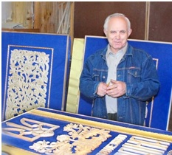 Народився Василь Степанович 1 травня 1943 р. у селі Глушиця Сарненського району Рівненської області.

Василь рано залишився сиротою, тому з семи літ його виховувала бабуся. Братів чи сестер не мав. Коли йому було шість років - захворів на туберкульоз кісток.

З раннього дитинства захопився живописом. Цікавився художниками, діставав та перечитував літературу про малярство. Одинадцятирічним хлопчаком намагався робити копії з шедеврів Шишкіна, Айвазовського, Сурикова, Шевченка. Міг годинами вдивлятися в репродукції їхніх картин. І вже тоді мав єдину мрію - стати великим художником.

Після закінчення Глушицької восьмирічки Василь Степанович пішов вчитись на чоботаря. Самотужки опанував гру на гармошці та баяні. Потім навчався на курсах організаторів художної самодіяльності в Рівному. Викладачі одностайно радили юнаку продовжити освіту в музичному училищі. Однак на той час Василь не мав матеріальної змоги навчатись. До того ж, боліла хвора нога. Поїхавши у Казахстан йому зробили операцію та відновили здоров’я. В м. Кокшетау навчався азам професії художника-оформлювача. А в місті Кам’янськ Ростовсьої області

3

відвідував художню студію. Заочно навчався в Московському народному університеті ім. Крупської на факультеті образотворчого мистецтва, який так і не закінчив. Повернувшись на Україну, Василь пішов працювати директором Будинку культури в м. Чернігівка Запорізької області, працював завклубом у приміському колгоспі. Василя Степановича тягнуло на батьківщину, тож він повернувся в рідний район і влаштувався художником у кінотеатрі, деякий час працював фотокореспондентом Сарненської районної газети. Одружився Василь Степанович в 1971 році і, щоб отримати житло, погодився перейти на роботу в Клесівську ПМК-177, згодом у лісгосп. Підприємство розбудовувалось, відкрили цех сувенірної продукції з деревини, де Василь Степанович захопився новим ремеслом. Від лісгоспу направили на курси умільців у м. Кременчук. Повернувшись з курсів у Клесів, працював у майстерні з виготовлення сувенірів. Наробив їх багато, особливо на олімпійську тематику: тоді, у 1980 році, в Москві відбулися Олімпійські ігри. Зарубіжні гості, спортсмени охоче купували фігурки Василя Позніка.

Теми, композиції, узори завжди придумував самостійно. Крок за кроком, з року в рік зростала його майстерність. Роботи прикрашали численні виставки, фестивалі вжиткового мистецтва в районі, області і навіть у Києві, Москві на ВДНГ. Однак митець ніколи не переставав учитись, вдосконалюватись. Якось їздив переймати технологію холмського розпису в Курську область. Дванадцять виробів умільця виставляли на обласному хліборобському святі у Млинові. З них особливу увагу та визнання отримала композиція «Несе Галя воду». А на обласному фестивалі закладів профтехосвіти у ВПУ-22

4

організували персональну виставку доробку Василя Позніка. З настанням епохи перебудови та наступному здобутті незалежності країни, економічних труднощів попит на сувеніри впав, тому майстерню в Клесові закрили.

У 1989 році Василя Степановича Позніка приймають у члени Спілки художників України.

Перша персональна виставка Василя Позніка відбулася у Рівненській спілці художників в 1993 році, на якій було представлено 50 робіт майстра.

Василь Степанович деякий час працював вільним художником. В 1996 році отримав запрошення навчати фаху молодь в Сарненському ВПУ-22. З тих пір поєднує творчість з наставництвом. Викладання забирає чимало часу в майстра. Любов до ремесла дають нові творчі кроки, сповнені планів і надій.

В Сарненському ВПУ-22 на другому поверсі центрального корпусі, у залі символіки України, встановили панно, де на кожній з 5-ти секцій умілець вирізьбив зображення атрибутів держави. Це - герб, Конституція України, портрет Тараса Шевченка, його Кобзар, православний храм. Загалом, панно в художній формі відтворює ціннісні підвалини незалежної країни. Біля входу в бібліотеку училища можна побачити іконостас – хрест з розп’яттям Ісуса Христа – це також робота Василя Позніка. А прогулюючись територією училища можна побачити дерев’яні скульптури автора.

Друга персональна виставка, на якій було предсталено 50 робіт Василя Степановича відбулась в Сарненському історико-етнографічному музеї. Талант і працьовитість майстра відзначається дипломом учасника Всеукраїнської виставки з нагоди Року людей-інвалідів у 2003 році за

5

підписом міністра М. Папієва.

У 2004 році земляка нагороджують дипломом Всеукраїнського громадського соціально-політичного об'єднання «Національна асамблея інвалідів України». Його твори експонувалися на виставці дванадцятих літніх Параолімпійських ігор в Афінах, що в Греції. Тематика творів художника Василя Позніка різноманітна. Особливо хвилюють скульптури «Одне-однісіньке», «Перебендя», «В склепу» та ін., виготовлені за мотивами поезії Т. Шевченка та Лесі Українки. А робота «Козаки в неволі» передає глибокі психологічні образи народних месників, борців за правду, які й у полоні не скорилися.

Василь Степанович продовжує займатися улюбленою справою, бере активну участь в усіх виставках. Адже створені Василем дерев'яні скульптури, виконані в традиційно-національному стилі, відзначаються високою майстерністю, витонченістю техніки, повнотою художнього  задуму     й     оригінальністю       виготовлення.

Особливо помітне місце у творчому доробку займають образи дітей, не відвести погляд від «Пастушка», «Бешкетників» та ін. Серед робіт вирізняються багатофігурні й складні барельєфні композиції «Канікули», «Казка», де митець достовірно відобразив щасливе дитинство.

Варто зазначити, що творчості різьбяра притаманний жанровий характер. Це яскраві розповіді про життя людей в усій його різноманітності: праці, побуті, на відпочинку. Саме в цьому й проявилося рідкісне для різьбярів обдарування - уміння      органічно      поєднати орнаментальні мотиви.

Творчі обличчя різьбяра-художника, його почерк

6

яскраво підтверджують вироби декоративно-вжиткового

мистецтва. збагачені місцевими традиціями. Роботи Василя Позніка пізнаються відразу, висвітлюють своєрідний індивідуальний хист майстра.

Указом Президента України від 18 серпня 2006 року №694 Василю Степановичу Позніку було присвоєно звання Заслуженого майстра народної творчості України.

Неперевершений талант художника проявляється не тільки в малюванні й різьбленні, а й літературі. У 2007 році у видавництві «Азалія» Василь Познік видав книгу «Ось така балачка», де автор виносить на суд читачеві свої гумористичні твори - прозові усмішки, малюнки та карикатури. Читаючи його твори, просто неможливо приховати посмішку.

Василь Степанович активний учасник обласних, загальнонаціональних виставок, фестивалів. Роботи майстра зберігаються в музеях Рівного, Львова, Києва, Сарн, інших міст. Він має чимало дипломів, грамот та відзнак різного рівня за активну творчу роботу.

Кожен з нас прагне залишити слід на цій великій Землі. Хтось добрими справами, хтось вчинками, поведінкою чи працею. Поліський майстер Василь Степанович Познік цей слід уже залишив. І колись його правнучата пишатимуться своїм прадідусем: скульптором, художником та ще й письменником від Бога…

**7**

**Відзнаки.  Звання.  Нагороди Василя Позніка:**

**1989 р.** - прийнято у члени Спілки художників України.

**1993 р**. - перша персональна виставка художника, на якій було представлено 50 робіт майстра.

**2003 р.** - отримав диплом учасника Всеукраїнської виставки з нагоди «Року людей-інвалідів» за підписом тодішнього Міністра М. Папієва.

**2004 р.** - отримав диплом Всеукраїнського громадського соціально-політичного об’єднання «Національна асамблея інвалідів України».

**2006 р.** - було присвоєно звання Заслуженого майстра народної творчості України.

**2007 р.** - написав книгу «Ось така балачка».

**Публікації про Василя Позніка**

**в періодичних виданнях :**

1. Артемчук Р. Василь Степанович Познік, заслужений майстер народної творчості України, член Національної спілки художників України / Р. Артемчук // Інва. Net. -2008. - № 18. - С. 63.

2. Артемчук Р. 1 травня - 60 років від дня народження Заслуженого майстра народної творчості України, члена національної спілки художників України Василя Степановича Позніка / Р. Артемчук // Кур’єр Полісся - 2008. - №9. - С. 4.

3. Береза Ю. Руки, що тримають вічність : [про майстра різьби по дереву В. Позніка з Сарненського району] / Ю. Береза // Вісті Рівненщини. - 2006. - 12 трав. - С. 12.

4. Бричкова Р. Скульптури вчать мудрості / Р. Бричкова //

8

Сарненські новини. - 2003. - 24 лип. - С. 2.

5. Бричкова Р. Творчий світ подружжя / Р. Бричкова // Сарненські новини. - 2008. - 2 груд. - С. 4.

6. Дем’янчук О. Майстер, який вміє домовлятися з деревом / О. Дем’янчук // Вісті Рівненщини. - 2012. - 9 листоп - С. 14.

7. Дем’янчук О. Тернистий шлях до краси / О. Дем’янчук // Вісті Рівненщини. - 2003. - 12 груд. - С. 6.

8. Занюк Л. Мріє навчити й учнів вдихати у дерево душу / Л. Занюк // Волинь нова. - 2017. - 11 трав. - С. 19.

9. Кардаш А. Грані творчості Василя Позніка - майстра народної творчості України / А. Кардаш // Вісті Рівненщини. - 2011. - 18 лют. - С. 12.

10. Кардаш А. Кроки творчості Василя Позніка / А. Кардаш // Сарненські новини. – 2011. – 8 лют. – С. 1, 3.

11. Катеринич П. Пером і різцем / П. Катеринич // Вісті Рівненщини. - 2014. - 28 лют. - С. 9.

12.Кленов В. Різець у руках митця : Василь Познік / В. Кленов // Вісті Рівненщини. - 1999. - 26 трав. - С. 3.

13. Познік Василь Степанович // Тишкевич Р. Сарни : краєзнавчий нарис. - Рівне : Дятлик М. С., 2016. - С. 222 - 224.

14. Познік В. Кроки творчості Василя Позніка / В. Познік; розмовляв А. Кардаш // Сарненські новини. - 2011. - 8 лют. - С. 1, 3.

15. Сосюк В. «Ось така балачка» Василя Позніка / В. Сосюк // Сарненські новини. - 2007. - 29 листоп. - С. 9.

16. Тишкевич Р. Яскравий світ творчості / Р. Тишкевич // Сарненські новини. - 2003. - 6 трав. - С. 2.

17. Ткачук А. На всі руки майстер / А. Ткачук // Вільне слово. - 2012. - 3 трав. - C. 12.

9

18. Федорчук З. Дивовижний світ поліського майстра / З. Федорчук // Сарненські новини. - 2012. - 13 листоп. - C. 1, 5.

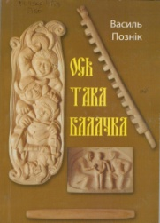**Книга Василя Позніка :**

1. Познік В. С. Ось така балачка [Текст] : гумор / В. С. Познік ; худож. В. С. Познік. - Рівне : СПД Лапсюк, 2007. - 60 c.: іл.

**Інтернет-джерела про Василя Позніка :**

1. Мистецька Рівненщина : Василь Познік. Персональна виставка скульптора, художника, письменника [Відео] // Рівненська обласна універсальна

наукова бібліотека. - Режим доступу : http://libr.rv.ua/ua/art/12/ . - Заголовок з екрана.

2. Познік Василь Степанович [Електронний ресурс] // Сарненська централізована система публічно-шкільних бібліотек. - Режим доступу : <http://lib.sowa.com.ua/InPor/poznik.htm> . - Заголовок з екрана.

3. Познік Василь Степанович [Електронний ресурс] // Рівненський обласний центр народної творчості . - Режим доступу : <http://rocnt.com.ua/?p=485> . - Заголовок з екрана.

4. Скульптор, художник, письменник…[Електронний ресурс] // Ого . - Режим доступу : <http://ogo.ua/articles/view/2011-05-19/28480.html>. - Заголовок з екрана.

10

**Список використаних періодичних видань :**



* **Вільне слово**
* **Вісті Рівненщини**
* **Волинь нова**
* **Інва.Net**
* **Кур’єр Полісся**
* **Сарненські новини**

11

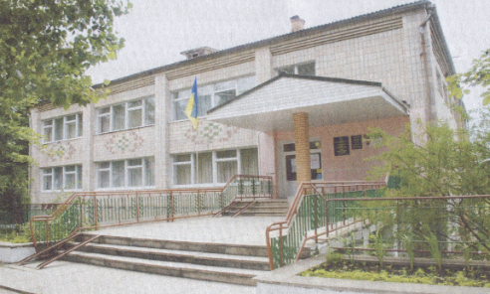

**адреса бібліотеки :**

**34500  Україна,**

**Рівненська обл.**

**м. Сарни,**

**вул. Демократична, 34**

**PHONESYM**

**(03655) 3 - 35 - 63**

**(03655) 2 - 12 – 16**

**MMj02363540000[1]** [**sarny.biblioteka@gmail.com**](mailto:sarny.biblioteka@gmail.com)



[**http://lib.sowa.com.ua**](http://lib.sowa.com.ua)

[**http://sarnyblog.at.ua**](http://sarnyblog.at.ua/)

**МИ  ПРАЦЮЄМО :**

**9. 00 - 18. 00**

***П’ятниця :* 9. 00 - 17. 00**

***Вихідний день :* субота**

**Запрошуємо скористатись**

**послугами нашої книгозбірні**

12